  
Fecha : 03/03/2020, Hora : 05:19:18 | Se inició correctamente la página MyFlight 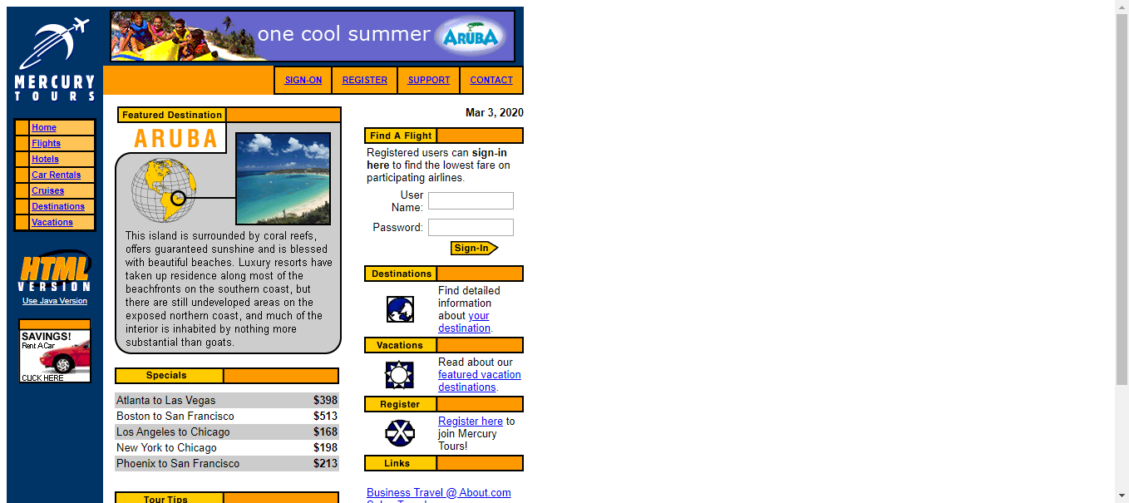  
Fecha : 03/03/2020, Hora : 05:19:18 | Se ingresó el Usuario 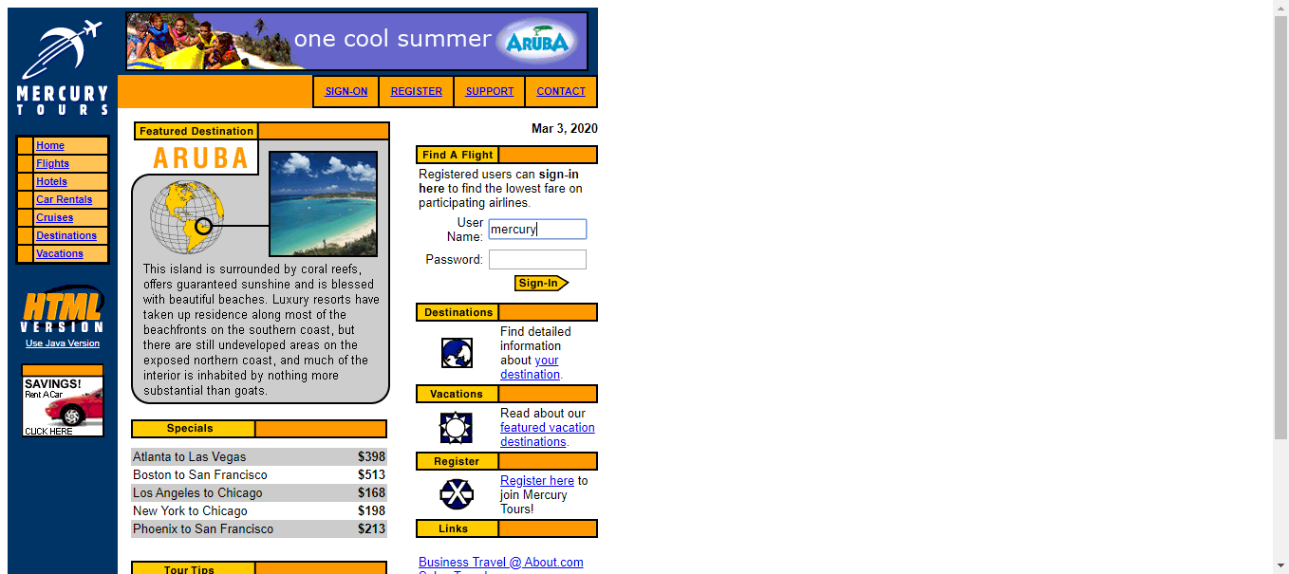  
Fecha : 03/03/2020, Hora : 05:19:19 | Se ingresó la Contraseña 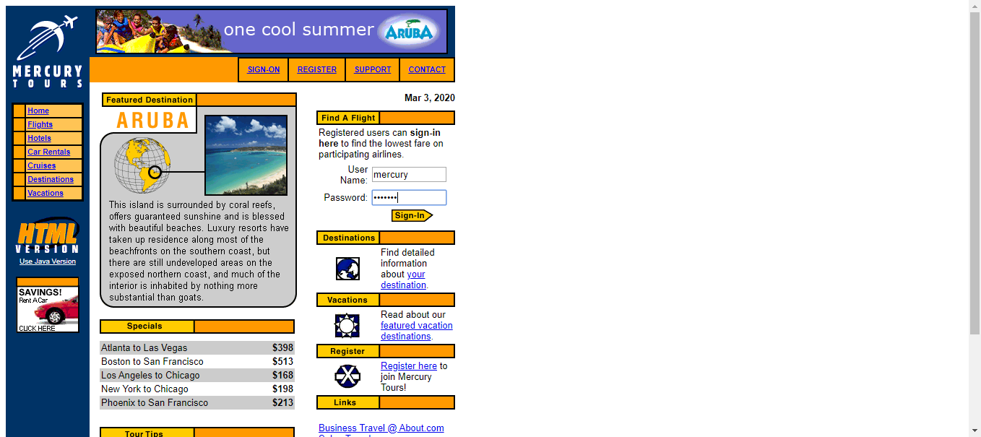  
Fecha : 03/03/2020, Hora : 05:19:27 | Se dió clic en el botón SignIN 